йцукенгшщзхъфывапролджэячсмитьбюйцукенгшщзхъфывапролджэячсмитьбюйцукенгшщзхъфывапролджэячсмитьбюйцукенгшщзхъфывапролджэячсмитьбюйцукенгшщзхъфывапролджэячсмитьбюйцукенгшщзхъфывапролджэячсмитьбюйцукенгшщзхъфывапролджэячсмитьбюйцукенгшщзхъфывапролджэячсмитьбюйцукенгшщзхъфывапролджэячсмитьбюйцукенгшщзхъфывапролджэячсмитьбюйцукенгшщзхъфывапролджэячсмитьбюйцукенгшщзхъфывапролджэячсмитьбюйцукенгшщзхъфывапролджэячсмитьбюйцукенгшщзхъфывапролджэячсмитьбюйцукенгшщзхъфывапролджэячсмитьбюйцукенгшщзхъфывапролджэячсмитьбюйцукенгшщзхъфывапролджэячсмитьбюйцукенгшщзхъфывапролджэячсмитьбюйцукенгшщзхъфывапролджэячсмитьбюйцукенгшщзхъфывапролджэячсмитьбюйцукенгшщзхъфывапролджэячсмитьбюйцукенгшщзхъфывапролджэячсмитьбюйцукенгшщзхъфывапролджэячсмитьбюйцукенгшщзхъфывапролджэячсмитьбюйцукенгшщзхъфывапролджэячсмитьбюйцукенгшщзхъфывапролджэячсмитьбюйцукенгшщзхъфывапролджэячсмитьбюйцукенгшщзхъфывапролджэячсмитьбюйцукенгшщзхъфывапролджэячсмитьбюйцукенгшщзхъфывапролджэячсмитьбюйцукенгшщзхъфывапролджэячсмитьбюйцукенгшщзхъфывапролджэячсмитьбюйцукенгшщзхъфывапролджэячсмитьбюйцукенгшщзхъфывапролджэячсмитьбюйцукенгшщзхъфывапролджэячсмитьбюйцукенгшщзхъфывапролджэячсмитьбюйцукенгшщзхъфывапролджэячсмитьбюйцукенгшщзхъфывапролджэячсмитьбюйцукенгшщзхъфывапролджэячсмитьбюйцукенгшщзхъфывапролджэячсмитьбюйцукенгшщзхъфывапролджэячсмитьбюйцукенгшщзхъфывапролджэячсмитьбюйцукенгшщзхъфывапролджэячсмитьбюйцукенгшщзхъфывапролджэячсмитьбюйцукенгшщзхъфывапролджэячсмитьбюйцукенгшщзхъфывапролджэячсмитьбюйцукенгшщзхъфывапролджэячсмитьбюйцукенгшщзхъфывапролджэячсмитьбюйцукенгшщзхъфывапролджэячсмитьбюйцукенгшщзхъфывапролджэячсмитьбюйцукенгшщзхъфывапролджэячсмитьбюйцукенгшщзхъфывапролджэячсмитьбюйцукенгшщзхъфывапролджэячсмитьбюйцукенгшщзхъфывапролджэячсмитьбюйцукенгшщзхъфывапролджэячсмитьбюйцукенгшщзхъфывапролджэячсмитьбюйцукенгшщзхъфывапролджэячсмитьбюйцукенгшщзхъфывапролджэячсмитьбюйцукенгшщзхъфывапролджэячсмитьбюйцукенгшщзхъфывапролджэячсмитьбюйцукенгшщзхъфывапролджэячсмитьбюйцукенгшщзхъфывапролджэячсмитьбюйцукенгшщзхъфывапролджэячсмитьбюйцукенгшщзхъфывапролджэячсмитьбюйцукенгшщзхъфывапролджэячсмитьбюйцукенгшщзхъфывапролджэячсмитьбюйцукенгшщзхъфывапролджэячсмитьбюйцукенгшщзхъфывапролджэячсмитьбюйцукенгшщзхъфывапролджэячсмитьбюйцукенгшщзхъфывапролджэячсмитьбюйцукенгшщзхъфывапролджэячсмитьбюйцукенгшщзхъфывапролджэячсмитьбюйцукенгшщзхъфывапролджэячсмитьбюйцукенгшщзхъфывапролджэячсмитьбюйцукенгшщзхъфывапролджэячсмитьбюйцукенгшщзхъфывапролджэячсмитьбюйцукенгшщзхъфывапролджэячсмитьбюйцукенгшщзхъфывапролджэячсмитьбюйцукенгшщзхъфывапролджэячсмитьбюйцукенгшщзхъфывапролджэячсмитьбюйцукенгшщзхъфывапролджэячсмитьбюйцукенгшщзхъфывапролджэячсмитьбюйцукенгшщзхъфывапролджэячсмитьбюйцукенгшщзхъфывапролджэячсмитьбюйцукенгшщзхъфывапролджэячсмитьбюйцукенгшщзхъфывапролджэячсмитьбюйцукенгшщзхъфывапролджэячсмитьбюйцукенгшщзхъфывапролджэячсмитьбюйцукенгшщзхъфывапролджэячсмитьбюйцукенгшщзхъчсмитьбюйцукенгшщзхъфывапролджэячсукенгшщзхъфывапролджэячс

Задания для проверки метапредметных умений по физической культуре

Раздел программы: гимнастика с элементами акробатики

Кононова Надежда Викторовна учитель физической культуры МБОУ «Любинская СОШ №2»

Раздел | Гимнастика с основами акробатики
Тема | Комбинация акробатических упражнений
Планируемые результаты | Личностные: способность применять акробатические упражнения для развития физических качеств, понимать значение акробатики в развитии физических качеств.  Метапредметные:  регулятивные: развивать у обучающихся деятельность по целеполаганию, включая постановку новых целей; проектированию через умение преобразовывать познавательную задачу в свою практическую деятельность, самостоятельно анализировать условия достижения цели и планировать пути ее достижения;  познавательные: развивать проектное мышление, анализировать и объективно оценивать результаты собственного труда, находить возможности и способы их улучшения;  коммуникативные: осуществлять расширенный поиск информации с использованием учебников; характеризовать ошибки технического выполнения упражнения  Предметные:  формировать у обучающихся систему знаний акробатических упражнений, знать и подбирать упражнения разминки для выполнение различных акробатических упражнений
Материалы к заданию (учебники, ЭОР и т.д.) | учебники по физической культуре
Инструкция по выполнению | Прочитайте внимательно задания и ответьте на вопросы, с критериями оценивания ознакомьтесь в конце таблице
Содержание задания | Задание 1. Рассмотрите рисунок и ответьте на следующие вопросы:  - 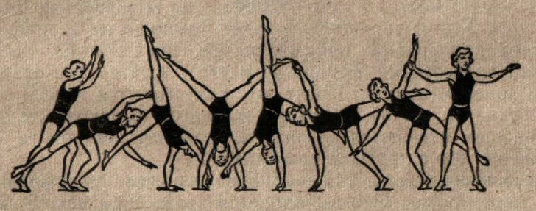  2. 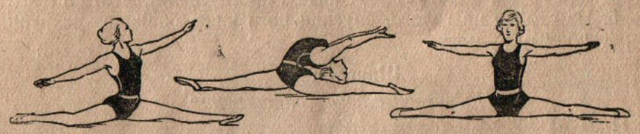  - 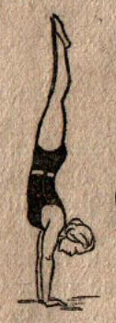 4. 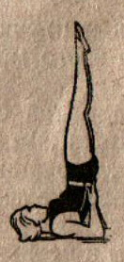  5.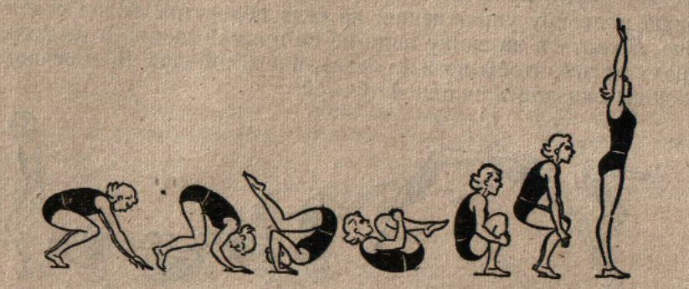  6.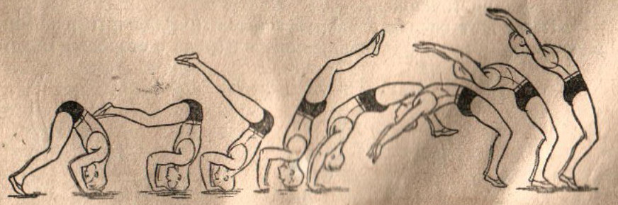  А) Впишите название изображенных акробатических элементов?  1._______________________________________________  2. _______________________________________________  3. _______________________________________________  4. _______________________________________________  5. _______________________________________________  6. _______________________________________________  Б) Какие ошибки могут встречаться при выполнении кувырка? (3 варианта)  ___________________________________________________________________  Задание 2. Изобразите графически разминку для урока по теме: «Акробатические соединения».  Задание 3. Рассмотрите рисунок.  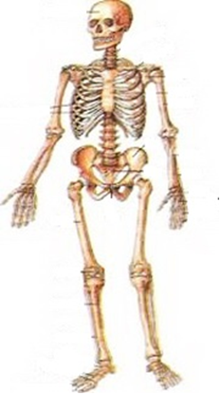  А) Какие суставы изображены на рисунке?
Самооценка | Задание ошибки балла  Задание1 Без. Ошибок 1-2 ошибок 3 и более 3 2 1  Задание2 Без. Ошибок 1-2 ошибок 3 и более 3 2 1  Задание3 Без. Ошибок 1-2 ошибок 3 и более 3 2 1  8-9 баллов - оценка 5  6-7 баллов - оценка 4  4-5 баллов - оценка 3  3 и менее – оценка 2
Задание считается выполненным, если:  1. если ученик выполнил все задания  2. если ученик набрал от 4 до 9 баллов |  | Оценка учителя  Выполнение всех заданий. Умение работать с материалом. Проверка выполненных работ и редактирование оценки
Правильный ответ | Задание 1.  А) 1)колесо, 2) шпагат, 3)стойка на руках; 4) стойка на лопатках; 5) кувырок вперед; 6) переворот вперед с опорой руками и головой  Б) 1)Медленное переворачивание и задержка завершения кувырка;  2) Толчок исполнен вверх, а не вперед; 3) Неправильная группировка  Задание 2. Оценивает учитель и ученики. (ученик называет упражнение, которое он нарисовал для разминки, а учитель и ученики говорят подходит оно или нет)  Задание 3.  1)плечевой; 2) локтевой; 3) запястный; 4) тазобедренный; 5)коленный; 6) голеностопный

